Учреждение образования

«БЕЛОРУССКИЙ ГОСУДАРСТВЕННЫЙ ТЕХНОЛОГИЧЕСКИЙ УНИВЕРСИТЕТ»

Лабораторная работа № 2. Построение функциональной модели IDEF0

Студент: Валдайцев А. Д.

ФИТ 4 курс 5 группа

Преподаватель: Панченко О. Л.

Минск 2023

# Тема и цель работы

Темой данной лабораторной работы является построение функциональной модели IDEF0, необходимое для графического представления бизнес-процессов и функциональных требований системы, представленной в предыдущей лабораторной работе – сервисе бронирования номеров в отеле «StaySpot».

Целью лабораторной работы является изучение основ методологии структурного моделирования IDEF, ознакомление с функциональным моделированием на основе методологии IDEF0, получение навыков по применению IDEF0 для построения функциональных моделей на основании требований к информационной системе.

# Описание функциональных требований

Функциональны требования к системе можно разделить на требования к функционалу для различных ролей приложения – пользователя, гостя, администратора и владельца отеля.

Функционал для пользователя:

* регистрация и авторизация;
* поиск отеля на выбранную дату;
* поиск и фильтрация отелей;
* просмотр правил отеля;
* бронирование номера в отеле;
* добавление отзыва на отель;
* просмотр и обновление личных данных;
* отмена бронирования комнаты.

Функционал для владельца отеля:

* добавление, изменение и удаление информации об отеле;
* добавление, изменение и удаление информации о комнатах;
* добавление, изменение и удаление информации о правилах отеля;
* добавление фотографий комнат.

Функционал для администратора:

* просмотр списка всех пользователей;
* просмотр списка всех владельцев отелей;
* добавление, изменение и удаление информации об отелях и комнатах;
* подтверждение регистрации владельца отеля.

Функционал для гостя:

* регистрация;
* авторизация;
* просмотр списка отелей.

# Описание программных средств

Для построения диаграмм IDEF0 использовался веб-ресурс Draw.io, разрабатываемый компанией JGraph Ltd. и направленный на построение диаграмм. Адрес веб-ресурса – <https://www.drawio.com>. Данный ресурс доступен на всех платформах, имеющих веб-браузер и доступ в Интернет.

В функционал веб-ресурса Draw.io входит построение графиков, смысловых карт, UML-диаграмм, диаграммы Венна, Agile и Kanban досок, графиков мозговых штурмов, диаграмм архитектур технических систем и многие другие.

# Описание практического задания

В ходе выполнения практического задания необходимо построить функциональную модель IDEF0 по вышеописанным функциональным требованиям. Данная модель должна включать как минимум два уровня:

* основная бизнес-функция, представленная на контекстной диаграмме;
* модель окружения, представленная диаграммой первого уровня декомпозиции.

Для начала, необходимо выделить основную бизнес-функцию, выполняемую информационной системой. В случае сервиса бронирования отелей «StaySpot», в виде главной бизнес-функции можно выделить «Оказывать услуги по бронированию номеров». Данная бизнес-функция будет находиться на самом верхнем, наиболее абстрактном и общем уровне – А0.

Далее, для пояснения данной бизнес функции, необходимо построить более конкретную и подробную диаграмму – диаграмму первого уровня декомпозиции, которая состоит из 2-6 функциональных блоков, отражающих бизнес-функцию, каждый из которых имеет 4 стрелки с четырех сторон блока – потоки, отражающие данные или материальные объекты, связанные с функциями.

* Левая стрелка отражает вход блока – материал или информация, которые преобразуются для получения результата;
* Правая стрелка – выход, который подается на вход следующего и представляет собой преобразованный материал или информацию;
* Верхняя стрелка – управление, отражающие любые правила и условия, влияющие на выполнение функции;
* Нижняя стрелка – механизм, являющийся ресурсами, с помощью которых выполняется работа.

Контекстная диаграмма представлена на рисунке 1.1.

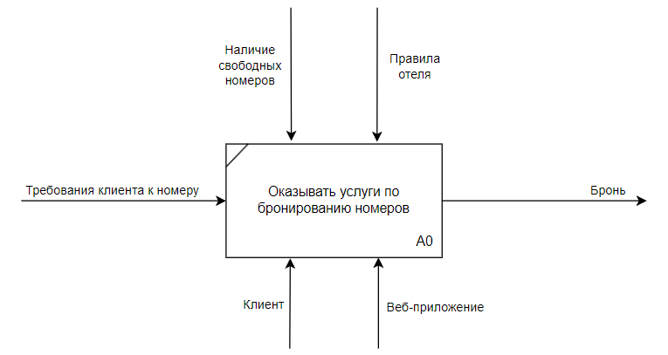

Рисунок 1.1 – Контекстная диаграмма

На выход подаются номера, требования клиента к номеру (количество спальных мест, наличие питания, ценовой диапазон, расположение и количество звезд отеля и даты бронирования.

На выходе – предоставленная клиентам услуга в бронировании номера.

Механизмами являются клиент и веб-приложение.

Управление определяется наличием свободных номеров и правилами в каждом конкретном отеле (возможностью отмены, наличие предоплаты, необходимость привязки карты, санкции за позднюю отмену бронирования, правила уведомления пользователей).

Для большей детализации основной бизнес-функции построим диаграмму первого уровня декомпозиции, представленную на рисунке 1.2.

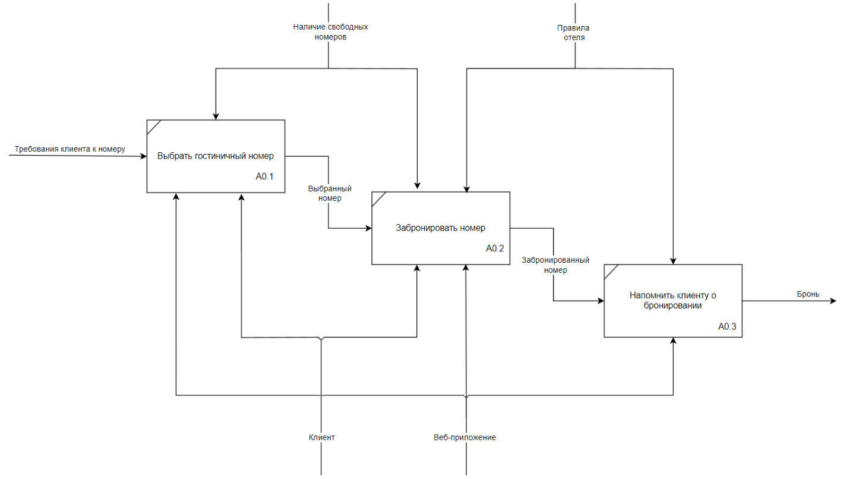

Рисунок 1.2 – Диаграмма первого уровня декомпозиции

На данной диаграмме более подробно раскрывается основная бизнес-функция, которая состоит из трёх этапов: выбор гостиничного номера, его бронирование и напоминание клиенту о бронировании.

Клиент является механизмом функциональных блоков А0.1 и А0.2, а веб-приложение – механизмом блоков А0.1, А0.2 и А0.3.

Наличие свободных номеров является управлением блоков А0.1 и А0.2, а правила в отеле – блоков А0.2 и А0.3.